**创新创业视角下大学生就业模式指导探究**

关键词：创新创业；大学生就业；就业模式

1引言

党的十八大以来，以习近平同志为核心的党中央高度重视高校毕业生等青年就业创业工作，把确保高校毕业生就业大局稳定作为稳就业工作的重中之重，采取了一系列政策措施，推动高校毕业生就业工作实现了总体平稳。以此为契机，全面推进大学生就业能力培养模式的改革与创新。

本文以“创新创业”和“大学生就业”为研究主题，针对中国知网、中国统计局等权威信息源展开检索分析，通过文献分析法、文献计量法、网络调研法等研究，将创新创业与大学生就业能力培养相结合，为有效解决大学生就业能力的提升和就业难的问题提出对策和建议。

2 检索策略

本文以“创新创业”和“大学生就业”为主题词，通过同义拓展及上、下位概念扩充，选取“就业能力”“就业模式”等作为检索词，并结合各权威信息源检索特点构建差异化检索式展开检索，并从创新创业视角下大学生就业指导模式这一方向获取国内外大学生就业能力发展的科学文献、事实数据及其他相关信息。选取的信息源及对应检索式见表1。

表 1信息源检索策略

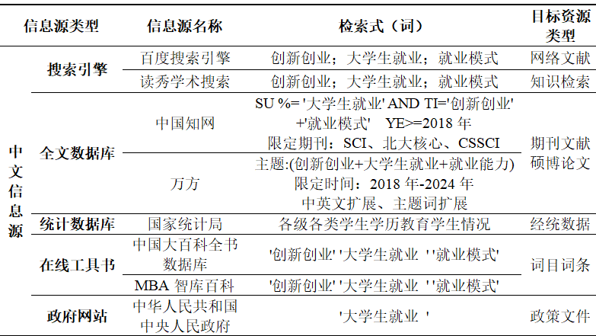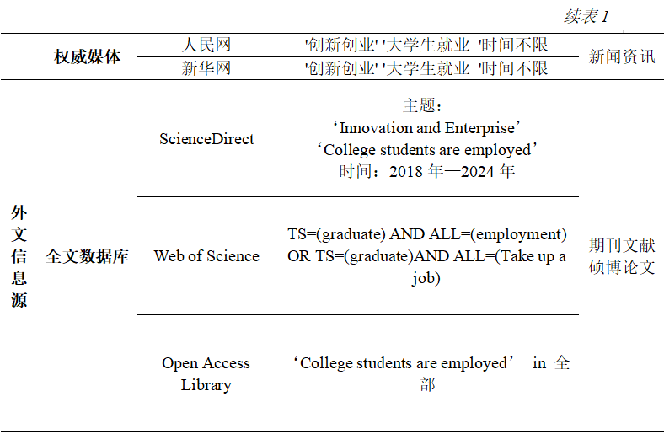

3 分析

本文针对检索结果进行筛选、提炼，基于“大学生就业”新模式进行了现状分析，并论述其面临的机遇、挑战和对策。

3.1国内外研究现状

本文主要从发文量、研究主题、高校毕业生人数以及主要学科就业率这四个个方面对大学生就业的当前现状进行分析论述。

3.1.1发文情况

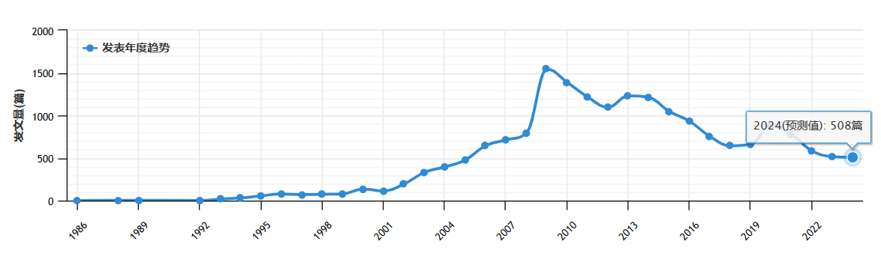

来源：中国知网

图 1 国内文献发表年度趋势

国内关于“大学生就业”相关文献发文趋势如图图1所示。2010年，我国创业教育指导委员会宣布成立，使得创新创业教育朝着专业化的方向发展；2021年10月，国务院办公厅印发《关于进一步支持大学生就业创业的指导意见》,进一步推动支持大学生提升创新创业；2022年12月，教育部实施“2023届全国普通高校毕业生就业创业促进行动”，在政策导向的引领下，该研究领域热度不断攀升。

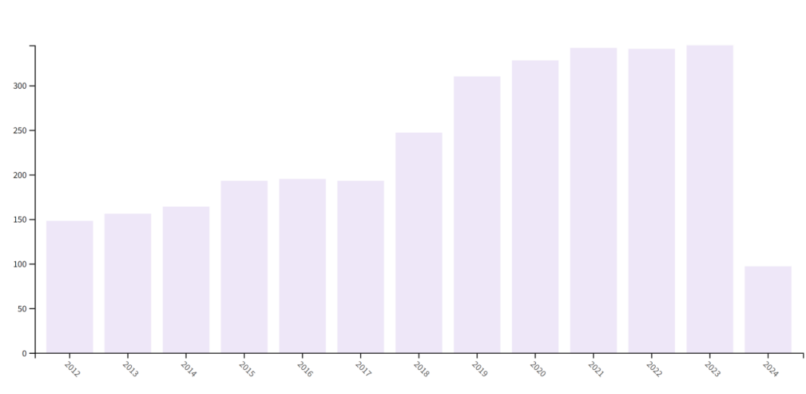

来源：Web of Science

图 2国外文献发表年度趋势

由于部分年度数据缺失，我们选取了2012至今的国外“大学生就业”相关文献发文趋势如图，由图可知随着高等教育的快速发展，越来越多的大学生面临毕业后找不到工作的困难，基于这一问题广大学者对于大学生就业问题的关注度越来越高。

3.1.2国内外研究主题

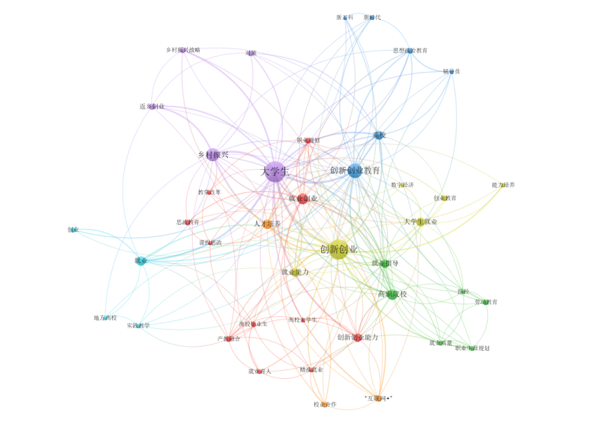

图 3国内大学生就业相关文献关键词聚类图谱

图3为国内大学生就业相关文献关键词聚类图谱，本文通过选用中国知网的数据，作为本文文献计量的数据来源。778个关键词中出现频次不少于5次的41个关键词形成了多个聚类，表明其在大学生就业主要涉及大学生、创新创业教育、就业创业、创新创业这4个主题。

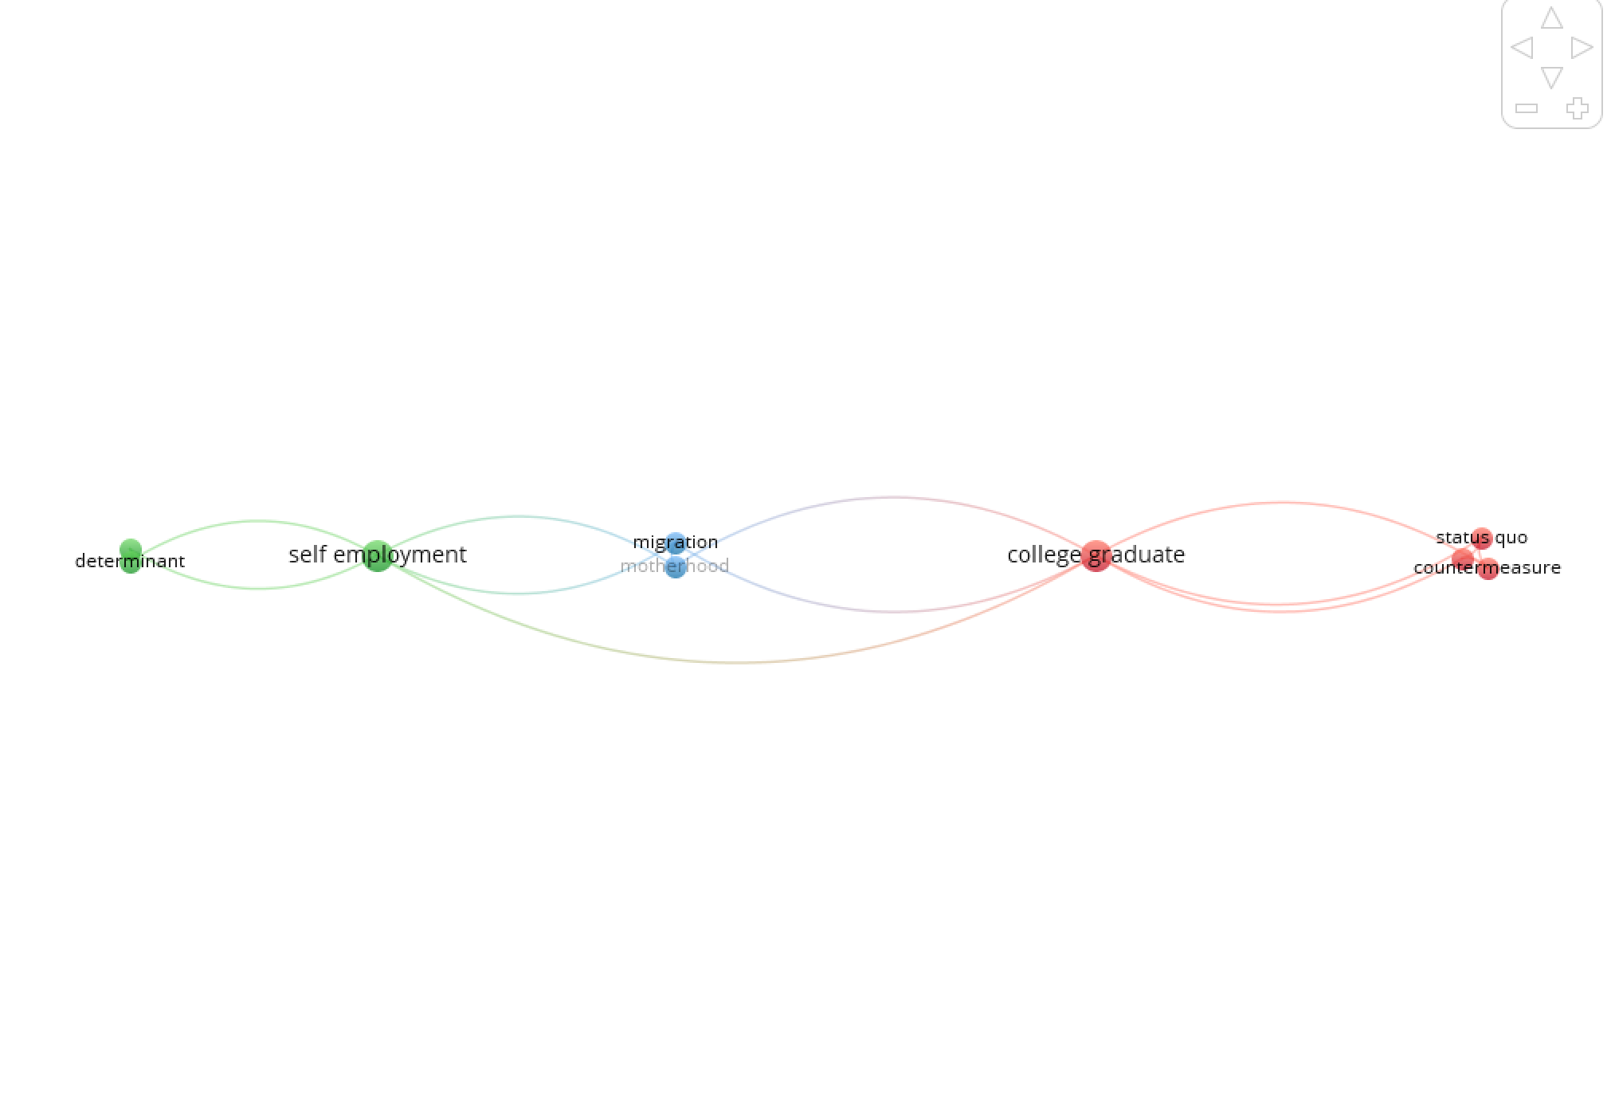

图 4 国外大学生就业相关文献关键词聚类图谱

本文数据来源于Web of Science，通过关键词可以集中体现文献的核心研究内容以及观点，通过关键词网络图谱可揭示employment领域的研究重点及热点。在合并同类关键词后，通过 VOSviewer 软件对近几年大学生就业相关文献关键词进行分析，得到了关键词网络图谱和时间聚类图谱如图 4所示。

3.1.3高校毕业生人数

通过对我国近20年毕业生人数调查分析，得知我国高校毕业生人口基数大，且逐年增加，反映了高等教育的普及。但这也带来了就业市场竞争压力不断大，大学生就业面临着许多挑战。人数趋势如表1所示。

来源：国家统计局

图 5近20年高校毕业人数

3.1.4毕业生就业率的学科分析

3.2大学生就业的多元机遇

在当今时代，就业领域正在经历深刻的变革，新兴技术和新型经济形态塑造了全新的就业趋势。在多元化和全球化的就业环境中，大学生应紧跟时代潮流，跨学科学习，灵活适应新工作模式。

（一）智能化与自动化驱动新职业需求

随着科技时代的演进，新兴技术的蓬勃发展成为塑造未来就业趋势的重要推动力，引发了对新型职业的巨大需求。高校大学生需要积极适应这些新兴技术，培养与这些技术相匹配的技能，以更好地迎接未来职场的挑战。

（二）平台经济崛起激发自主创业活力

平台经济已成为“互联网+”时代最引人注目的发展方向之一。从共享经济到社交媒体，平台经济为创业者提供了更为广阔的舞台，为大学生带来了前所未有的就业选择。在这一新趋势下，大学生就业不再局限于传统行业，而可以通过自主创业来实现个人职业梦想。互联网平台为创业者提供了低成本、高效益的创业环境。大学生可以通过各种平台实现更为灵活和自主的创业。

（三）远程办公与全球化视野

随着信息技术的发展，远程办公成为一种新兴工作模式。这种模式使得大学生就业不再受限于地理位置，而可以拓展到全球范围。它不仅提供了更灵活的工作方式，也为大学生开阔了就业视野。大学生可以通过远程办公，加入国际化的团队，参与跨国项目，提高自己的国际竞争力。

3.3大学生就业的现实挑战

在就业市场日益严峻的今天，大学生们面临着一系列复杂而现实的挑战。从就业竞争的加剧到技能要求的提高，他们在追求职业发展的道路上必须克服重重障碍。

（一）大学生蹲考族现象

近年来，由于经济发展和就业机会增速减缓，大学生就业形势日益严峻，在此背景下，有部分大学生在毕业后并未选择就业，而是蹲在家里准备各种考试。社会上将其称为大学生“蹲考族”。根据麦可思研究院发布的《2022中国大学生就业报告》显示，在应届本科生未就业群体中，继续准备国内考研的比例连续上升，从 2017 届的 2.2% 逐年上升至 2021 届的 6.1%，并且2021 届正在准备考研的毕业生中，有八成并非首次参加[1] 。

对于蹲考族来说“择业难”所导致的“就业难”是选择蹲考的重要原因，严峻的就业形势降低了蹲考的机会成本，“蹲考”是失业大学生基于预期收益最大化的理性选择，也是一种人力资本投资行为。

（二）部分学科需要深造

根据《2023年中国本科生就业报告》的数据，应届本科生中，理、工、农、医类专业学生读研规模持续扩大。这些专业通常是需要更多专业知识和实践技能的，本科教育很难满足毕业生在工作中的需要，比如医学类专业的学生，需要学习的专业知识非常多，要想进入更好的医院工作，硕士甚至博士学历是前提条件。

（三）传统招聘模式的淘汰

时代不断进步，传统招聘模式正逐渐被淘汰，用人单位更倾向于通过互联网平台来寻找合适的人才。适应新的招聘环境是大学生面临的挑战之一。新招聘环境的形成也使得就业竞争更为激烈。这要求大学生在短时间内展现出更为出色的个人特质，并通过线上招聘平台展示自己的学术和实践成果。

3.4对策建议

4结论

目前，大学生毕业后的就业形势仍然严峻，许多大学生面临着“毕业即失业”的尴尬局面，这对于大学生乃至高等教育日后的发展都十分不利。鉴于此，高校必然要将就业指导模式的创新提上日程，加大对大学生创新创业能力培养的重视力度，从指导方法、教学环境、师资力量上寻求突破口，从根本上改变大学生就业指导工作现状，进而不断提升高校毕业生整体就业率，为国家经济的发展源源不断地输送人才。

参考文献

1. 麦可思研究院.2022年中国本科生就业报告[M].北京：社会科学文献出版社，120.
2. 吴克明,欧阳奥琪,冯帮.大学生“蹲考族”现象研究：理性人假设的视角[J].广西师范大学学报(哲学社会科学版):1-18.
3. 麦可思研究院：应届本科生县城就业比例明显上升[EB/OL].[2024-05-19].https://www.163.com/dy/article/IVTL9ET3051492T3.html
4. 董思萱,徐一方.“互联网+”时代下高校毕业生就业机遇与挑战[J].中阿科技论坛(中英文),2024,(04):123-127.
5. 熊鹏洋.新经济形态下大学生就业机遇与挑战[J].合作经济与科技,2022,(08):114-116
6. 薛颖,朱海波,张艳明.普通高校大学生就业现状分析与思考[J].赤峰学院学报(自然科学版),2014,30(19):251-252.DOI:10.13398/j.cnki.issn1673-260x.2014.19.105.
7. 邓张升,王丽红,邓立治. 创新创业教育对大学生就业能力的提升研究[J]. 中国商论,2021,(03):183-185.
8. 杨琳. 创新创业助力解决大学生就业难问题研究[J]. 教育与职业,2019,(17):57-60.